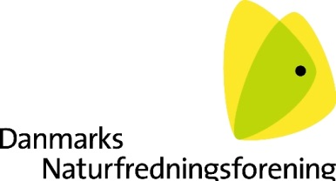
Kære Erik Scheldal
Det beskrives i høringsbrevet , at solcelleparkerne af sikkerhedshensyn vil blive hegnet, og at det vil dreje sig om områder på hver 20 ha.
Fra DN Bornholm har vi følgende bemærkninger om forhold, som vi gerne ser belyst i den kommende miljørapport:
Det bør undersøges om denne hegning af solcelleparkerne kan begrænses, så der ikke hegnes arealer i det åbne land på op mod 20 ha.
Med udbredelsen af solcelleparker skal der ses på deres indvirkning på det åbne land i et større perspektiv. Hegning af så store områder som 20 ha kan skabe uønskede negative barriere-effekter for den vilde fauna.
I forvejen er den vilde fauna under pres i det åbne land.
DN Bornholm vil derfor opfordre til, at det i miljørapporten belyses og at der i forbindelse med planlægningen for projektet tages aktivt stilling til, hvilke typer hegning der er påkrævet, og om hegningen kan begrænses eller tilpasses, så der sikres mindst mulig påvirkning af den vilde fauna.
Begrænsning i hegningen kan ske på forskellig måde, fx med én type hegn om de specifikke installationer, der sikkerhedsmæssigt kræver afskærmning, og andre typer hegn, hvor det drejer sig om at holde græssende dyr inde. Der kan evt. opsættes typer af hegn, der tillader passage af mindre dyr under hegnet, og etableres faunapassager for større dyr som råvildt.
Med venlig hilsen
Anna Sofie Poulsen
DN Bornholm

